# 一.BI商业智能体系架构图

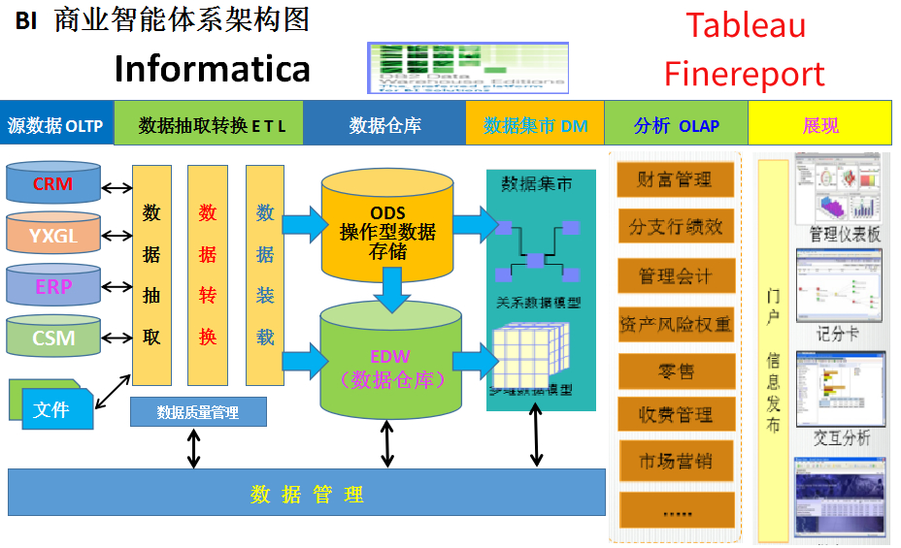

数据分析岗位分析：学历，地域，薪资三个维度

Oltp:生产层： 源数据层： 招骋，拉勾

A 数据分析师 15-25k 北京 本科

B 数据分析师 20k 深圳 大专

OLTP-> ODS: informatica kettle

ODS->edw:

Edw->dm:

DM->OLAP:

分析层：

预测分析：

预测用户将在什么行业，什么地方，能达到多少工资

现状分析：

如各城市薪资状况，学历要求，技术要求等

现状分析靠的就是图表：

# 二.TABLEAU概述

## 1.什么是可视化

将数据以图表的形式呈现出来

软件：

Tableau:

Powerbi:

Finereport:

语言：

Python:

R:

Echarts.js

D3.js

## 2.tableau家族产品

a.desktop桌面版 开发用的

b.server 服务器 布署 权限划分

c.online

d.reader:

## 3.tableau优势

a.解决数据孤岛：

b.丰富的图表

## 4.常用概念：维度和指标

维度是说明和观察事物的角度

指标是衡量事物的标准

举例： 如4S店销售分析： 维度： 车型，地区

指标：销量，销售额，利润

## 5.tableau的设计步骤：

### 5.1 展现形式：

看板：

架驶舱：

可视化大屏：

### 5.2 设计形式：

工作表：是tableau制作的最小单位：(图表)

仪表板：由一个工作表或多个工作表构成

故事：由一个工作表/仪表板或多个工作表/仪表板构成

### 5.3 设计流程：

数据->设计形式->展现形式

超市：

此处做一个案例：

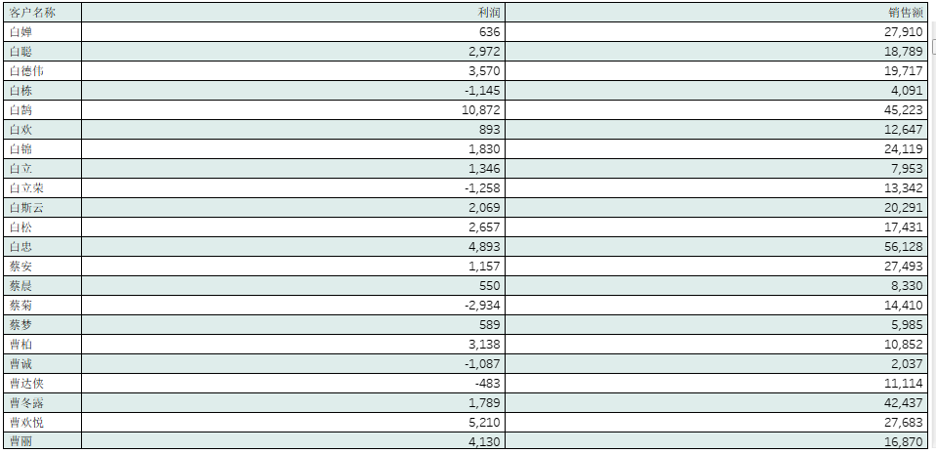

# 三.数据：

### 6.1数据源：

### 6.1.1 EXCEL

### EMP.xls

### 6.1.2 mysql



### 6.1.3多源共存

EXCEL: 

Mysql: 

### 6.2筛选器：(where)

### 1. tableau基本筛选器

### 过滤器维度

### 过滤器度量

### 日期过滤

### 2. tableau上下文筛选器 （and） 选择显示家具类产品且销售额大于100000元的商品

Select 商品 from 表名 where 大类=家具类 and sum(销售额)>100000

除此之外还要讲一下度量名称，和度量值问题

### 3. tableau条件筛选器

只显示**家具类**，只含“书架”，“桌子”子类**且**销售总额大于1000000元**且**利润大于300000元的子类

### 4. tableau顶部筛选器 (limit )

显示家具大类销售业绩最好的前3小类

### 5. tableau通配符筛选器(like)

显示产品名称以“罗技”打头的产品且销售收入大于5000的

工作表中的筛选器只针对当前工作表生效：

在视图的筛选器对所有工作表都生效

++++++++++++++++++++++++休息++++++++++++++++++++++++++++

## 6.3排序：（order by ）

### 手工排序

### 计算排序

## 6.4.字段：

### (1).合并

### (2).拆分

### (3).分层 (钻取)

省市县

大类/小类

年/月/日

### (4).分组

数据源：

文件夹：

### (5).计算字段

Select sal*12 年薪 from emp

利润评价字段：

如果利润大于等于100，则为高利润，否则为低利润

## 6.5集合：

有哪些客户在2016和2017年都购买过我们的产品

## 6.6参数：

创建利润平衡点参数及应用（在计算字段中）及结合分页

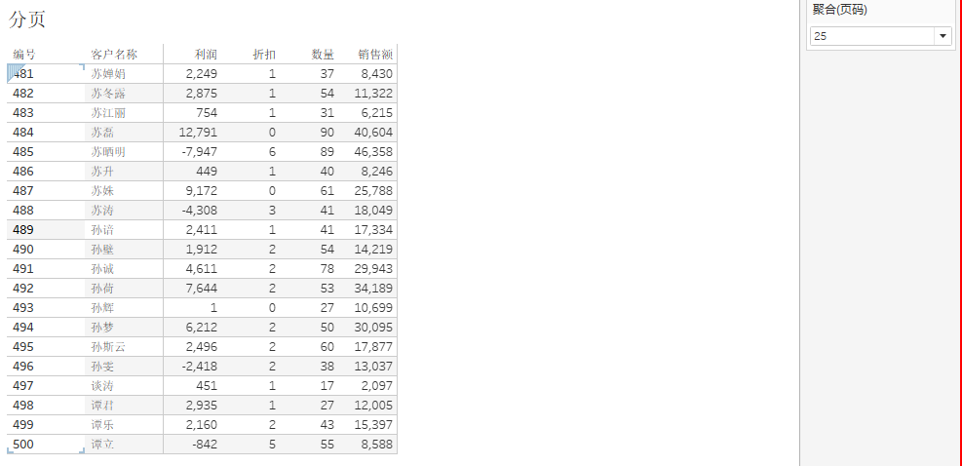

# 四.图表：

大家都接触哪些图表：

对比分析  
对比分析分为横比和纵比：

分析当中大多数都是**横比**：如，不同行业数据对比，不同的公司数据对比，不同部门数据对比

一般与时间相关的是**纵比**：如，销售额的同比及环比

活动前后之间的对比

## 对比分析图表

柱形图、条形图、标靶图

## 柱形图

柱形图分为： 普通柱形图，堆积柱形图，并列柱形图，多系列柱形图

汽车数据：

需求：通过汽车销售数据分析各厂商销量对比

数据—》选择图表🡪设计：

数据：

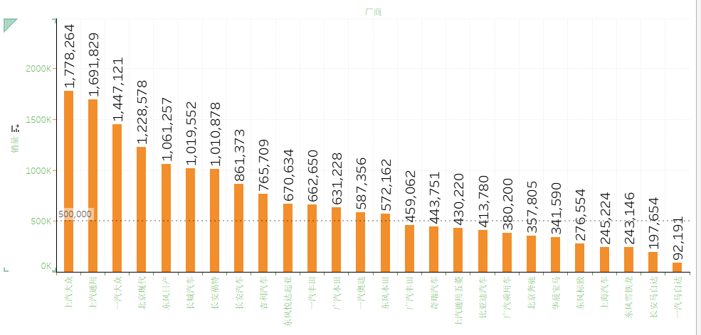

### 1.1设置统计图属性

#### 颜色

#### 大小

#### 标签

#### 详细信息

#### 工具提示

### 1.2设置统计图格式

#### 字体

#### 对齐

#### 阴影

#### 边界

#### 线

### 1.3为统计图添加参考线

### 1.4. 堆积柱形图 （堆积柱形图_并列_多系列_集和分层）

### 需求：

### 列出不同厂商不同车类销量对比情况

### 1.5. 并列柱形图

### 1.6. 多系列柱形图

## 2.条形图：

需求：分别看一下车系、厂商的销量对比情况

### 分层

## 标靶图：

Tableau默认情况会把二组数据一个做为标，一个做为靶，结果是否符合业务？一定要依据业务来进行去看

以业务为准，可以使用交换参考线字段

### 实例：

汽车按地区分析销量和计划完成量情况对比

解读数据：

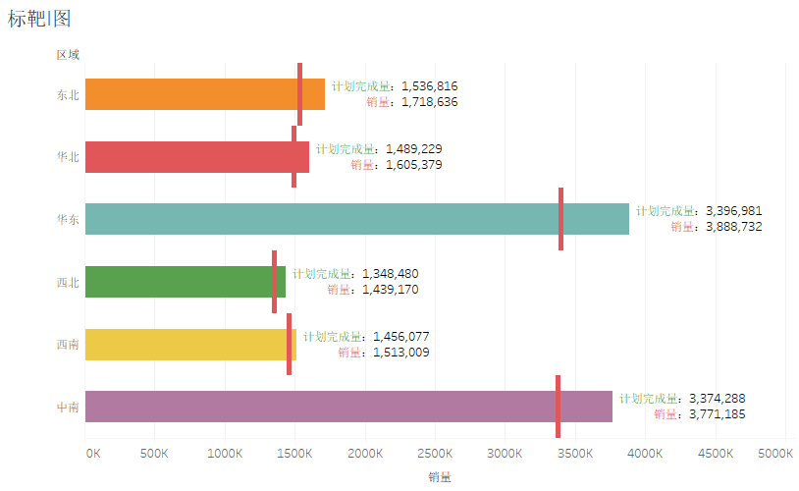

小总结：

* + - 1. 概述：

1. 数据：